使用語言:
使用eclipse 撰寫Java code
操作方式:
一開始就會將所有的執行完後result print在console上
共有五個按鈕為:
- loadfile:
將C:\\OSIN.txt檔案load近來
- FCFS:
點選後進行FCFS的排班運算
- SJF:
點選後進行SJF的排班運算
- Priority:
點選後進行Priority的排班運算
- RR:
點選後進行RR的排班運算
檔案執行方式:
初始畫面:
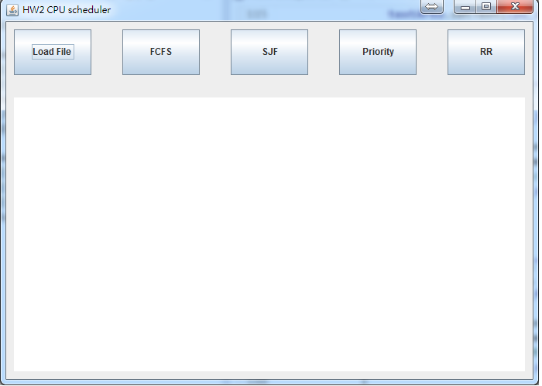
且此時console已經將結果print 出來
Example:
algorithms  FCFS  SJF  Priority  RR | 執行順序  P1、P2、P3、P4、P5  P2、P4、P3、P5、P1  P2、P5、P1、P3、P4  P1、P2、P3、P4、P5、P1、P3、P5、P1、P5、P1、P5、P1、P5、P1

Turnaround time  P1  P2  P3  P4  P5  Average turnaround time | FCFS  10  11  13  14  19  13.4 | SJF  19  1  4  2  9  7.0 | Priority  16  1  18  19  6  12.0 | RR  19  2  7  4  14  9.2

Waiting time  P1  P2  P3  P4  P5  Average waiting time | FCFS  0  10  11  13  14  9.6 | SJF  9  0  2  1  4  3.2 | Priority  6  0  16  18  1  8.2 | RR  9  1  5  3  9  5.4

那接下來是針對個別的button所會執行的事情
- Loadfile button :
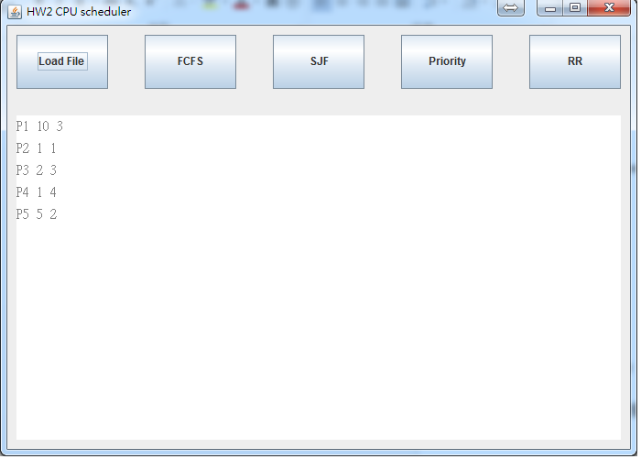
- FCFS :
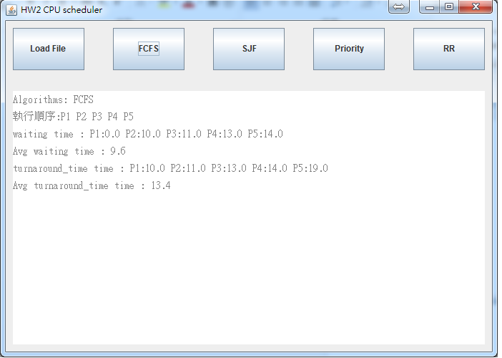
- SJF:
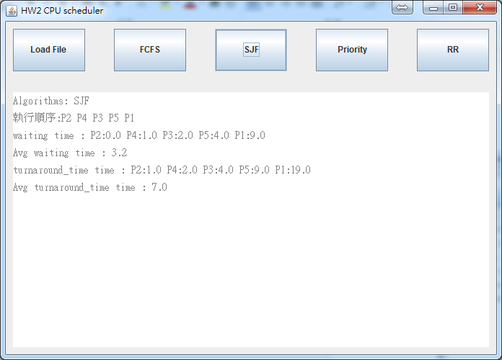

- Priority:
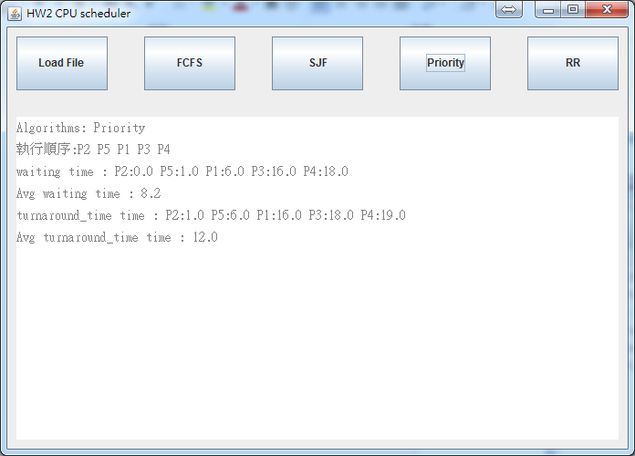
- RR:
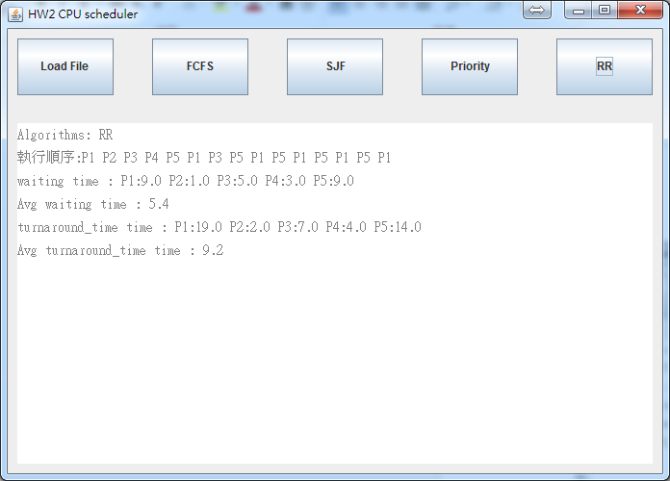

程式碼的講解:
使project我是分開功能以及GUI, 因此會有兩個檔案MainFram.java主要是用來處理GUI, OS2_00156150.java 是處理功能.
在此Project中我是以arraylist 來處理檔案內容, 以下提出幾個比較重要的code來說
- 淺層複製 以及 深層複製
Java的深層複製是指object A本身被clone成object B，同時A的屬性也是被clone成object B，而當B改變的時候並不會更動至A；
Example: 需透過override clone 來實現
- class TestA implements Cloneable {
- .......

- TestA clone(){
- return (TestA)super.clone();
- }
- }

- TestA a = new TestA();
- a.setName("555");

- TestA b = a.clone();

Java的淺層複製是指object A本身被clone成object B，同時A的屬性未被clone成object B，而當B改變的時候並會更動至A
一般常見的使用方式為:
-ArrayList<Process> SJF = new ArrayList<Process> (processdata);
-SJF = processdata
皆為淺層複製
而在這份作業中所使用的為淺層複製的機制, 並未使用深層複製, 但如果使用的話在code方面會整齊許多
2. Collections.sort 的使用
可以根據list中的各個特別的項目來進行排序

Example1: 針對priority大小來進行排序
Collections.sort(Priority, new Comparator<Process>(){
@Override
public int compare(Process p1, Process p2) {
return (int) (Float.parseFloat(p1.priority) - Float.parseFloat(p2.priority));
}
});

Example2: 針對process_name 來進行排序
Collections.sort(process_name, new Comparator<Process>(){
@Override
public int compare(Process p1, Process p2) {
return p1.process_name.compareTo(p2.process_name)
}
});
Collection 是非常好用的方式來針對特定項目排序

